ABI Product logo

|  |
| --- |
| УТВЕРЖДАЮ  Директор по ИКТ |
| ______________ А.В. Балабанов |
| «___» ________________ 2017 г. |
| Заказчик |
| _____________________________ |
| «___» ________________ 2017 г. |

**3.6.2.1. Сценарий сквозного (интеграционого) тестирования <<Название сценария>>**

Проект: <<Код и название проекта>>

Версия 1.

г. Владимир, 2017

**Лист учета изменений и утверждений**

**История изменений**

|  |  |  |  |
| --- | --- | --- | --- |
| **Дата** | **Автор** | **Версия** | **Изменения** |
|  |  |  |  |
|  |  |  |  |
|  |  |  |  |

**Анализ клиентом**

|  |  |  |  |
| --- | --- | --- | --- |
| **Имя** | **Утвержденная версия** | **Должность** | **Дата** |
|  |  |  |  |
|  |  |  |  |
|  |  |  |  |

Оглавление

История изменений 2

2 Характеристики сценария 2

3 Тестовый сценарий 3

3.1 [Номер сценария] – [Имя сценария] 3

4 Информация о результатах 10

# Характеристики сценария

| **Номер сценария** | **[Введите номер сценария]** |
| --- | --- |
| Функциональный блоки | [Укажите функциональную область]  Например, «Расчеты с поставщиками». |
| Имя сценария | [Имя сценария]  Например, «Создание записи поставщика». |
| Цель | [Укажите цель сценария]  Например, «Сквозное тестирования от процесса закупки, до поставки клиенту». |
| Среда | [Укажите среду тестирования и/или название компании] |
| Требования к данным | [Какие данные необходимы для проведения тестирования?]  Например, группы поставщиков, условия поставки, способ поставки, условия оплаты, способ оплаты, формат адресов, почтовые индексы, последовательности номеров. |
| Зависимости | [Укажите зависимости или «Отсутствуют»] |
| Сценарий | [Опишите схему выполнения сценария]  Например, «Создать нового поставщика и проследить, чтобы при создании заказа на покупку соответствующие поля заполнялись значениями по умолчанию». |

# Тестовый сценарий

## [Номер сценария] – [Имя сценария]

**[Укажите путь к системе тестирования]**

**Шаг 1.** [Введите описание первого шага сценария. Уровень детализации шагов сценария зависит от знаний консультантов и пользователей, выполняющих сценарий, о функциональности и системе. Процесс тестирования можно заметно упростить, если включить в сценарий таблицы с необходимыми данными (например с перечислением полей, их значений и комментариев).

Например,

Нажмите сочетание клавиш <Ctrl-N>, чтобы создать нового поставщика.

Кроме того, при выполнении сценария могут быть полезны снимки экрана, показывающие нужные поля и элементы интерфейса.]

**Шаг 2.** [Введите описание следующего шага и т. д.]

Например,

Чтобы создать запись о поставщике, введите следующую информацию.

| **Поле** | **Значение** | **Комментарии** |
| --- | --- | --- |
| Учетная запись поставщика | По умолчанию | Если последовательность номеров поставщиков задается вручную, пользователь должен ввести соответствующий номер. |
| Имя | Bulb World |  |
| Краткое наименование | По умолчанию | При необходимости может быть изменено |
| Группа | 10 | Внутренние поставщики |
| Валюта | долл. США |  |

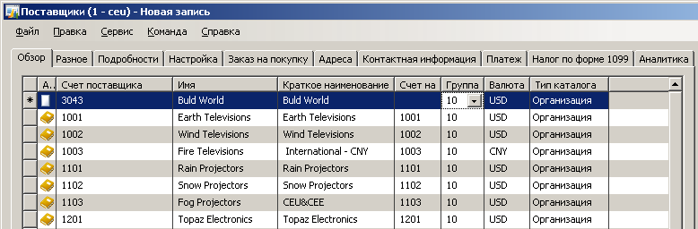

**Шаг 3.**

Например,

Откройте вкладку «Общие» и введите информацию, указанную ниже.

| **Поле** | **Значение** | **Комментарии** |
| --- | --- | --- |
| Группа снабженцев | Bulbs |  |

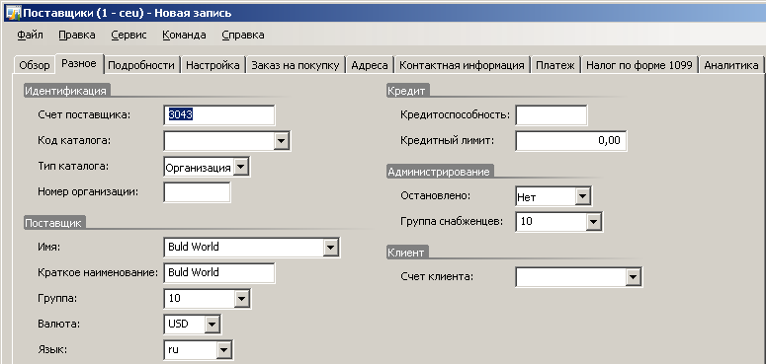

**Шаг 4.**

Например,

Откройте вкладку **Настройка** и введите информацию, указанную ниже.

| **Поле** | **Значение** | **Комментарии** |
| --- | --- | --- |
| Условия поставки | FOBD | Назначение FOB |
| Способ поставки | REG | Стандартный |
| Налоговая группа | IL | Иллинойс (Illinois) |

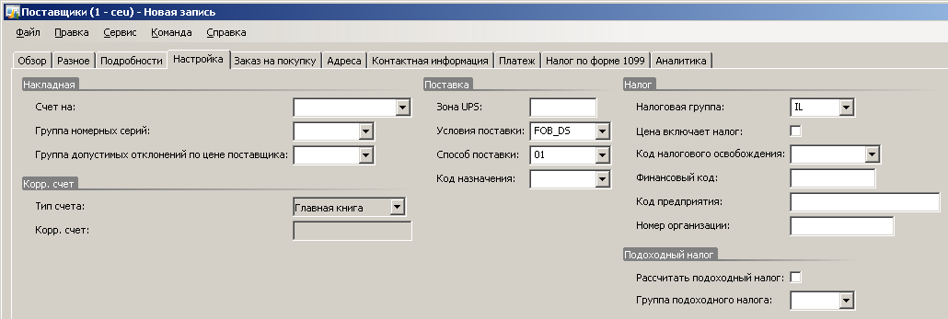

**Шаг 5.**

Например,

Откройте вкладку **Адрес** и введите информацию об адресе. При указании почтового индекса будут автоматически подставлены значения города, области, а также страны или региона.

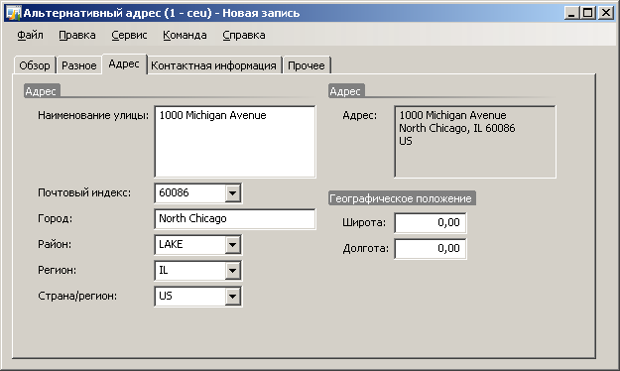

**Шаг 6.**

Например,

Откройте вкладку **Оплата** и введите информацию, указанную ниже.

| **Поле** | **Значение** | **Комментарии** |
| --- | --- | --- |
| Условия оплаты | M15 | Текущий месяц + 15 дней |
| Способ оплаты | USD_Check |  |
| Скидка по оплате | 14D1 | 14 дней — скидка 1% |



**Шаг 7.**

Например,

Откройте вкладку **Налог по форме 1099** и введите информацию, указанную ниже.

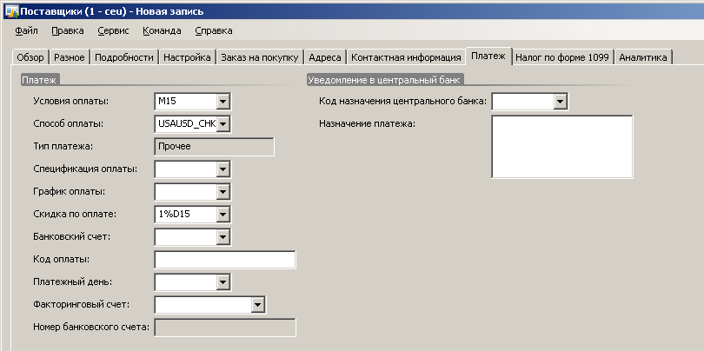

**Шаг 8.**

Например,

Откройте вкладку **Аналитика** и выберите центр затрат «Запасы по форме 7020".

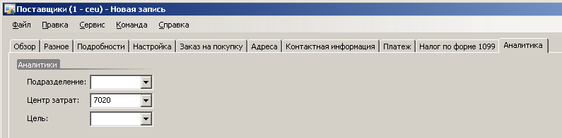

**Расчеты с поставщиками > Заказы на покупку**

**Шаг 9.**

Например,

Нажмите сочетание клавиш <Ctrl-N>, чтобы создать новый заказ на покупку. Выберите ранее созданного в сценарии поставщика. Проверьте окно **Создать заказ на покупку**, чтобы убедиться, что подставлена правильная информация о поставщике из главной строки поставщика.

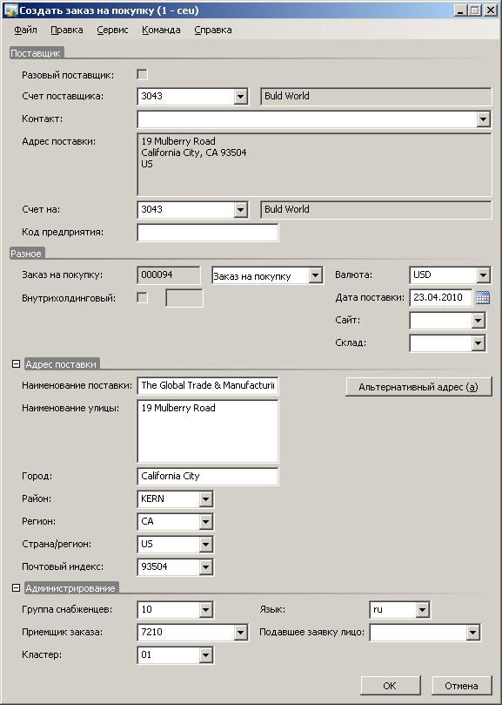

# Информация о результатах

| **Ожидаемый результат** |
| --- |
| [Введите описание ожидаемого результата тестирования и критерии определения успешности тестирования.]  Например,   * Создан поставщик с требуемыми значениями по умолчанию, которые подставляются в форму заказа на покупку. |